Schloss Kromsdorf

I. Kurzer Information:
Schloss Kromsdorf spielte zur Goethezeit eine Abseitsrolle im Reigen der anderen Schlösser rund um Weimar. Es liegt etwa 5 km nordöstlich von Weimar an der Ilm, nördlich von Schloss Tiefurt im Ort Kromsdorf. Ursprünglich war in dem Ort ein kleines Rittergut, das allmählich durch verschiedene Besitzer zu einem Renaissance-Schloss mit einer Orangerie ausgebaut wurde. Es wurde weiterhin die Gartenmauer in eine Schlossmauer mit 64 Nischen für Büsten von bedeutenden europäischen Persönlichkeiten der frühen Neuzeit umgewandelt. Das ist bis heute in dieser Form ein seltenes Bauobjekt.

Ab ca. 1800 ging das stark verschuldete Schloss allmählich in den Besitz der Herzogsfamilie von Sachsen-Weimar über. Es wurden wieder Umbauten vornehmen (die Orangerie wurde abgerissen) und das Schloss für Theater- und Musikaufführungen genutzt. Der Park und ursprüngliche Nutzgarten wurde dann 1833 in einen Landschaftsgarten umgewandelt.

Eine gewisse Beachtung erlebte Schloss Kromsdorf unter dem Sohn und Nachfolger des Großherzogs Carl August, Carl Friedrich und dessen Gemahlin Maria Pawlowna, die Schloss und Park nach den Zerstörungen unter napoleonischer Besetzung wieder herrichten ließen.

Von Schloss Tiefurt aus war Schloss Kromsdorf ursprünglich nicht leicht zu erreichen. Die möglichen Wege führten durch die feuchten und manchmal überschwemmten Ilm-Auen und durch Furten der Ilm. Die Großherzogin Pawlowna äußerte deshalb bereits 1822 den Wunsch, einen gesonderten, trockenen Weg zwischen den beiden Schlösser anzulegen. Aber erst gegen Ende des 19. Jhs. wurde dieser realisiert, weil sich die örtlichen Bauern gegen einen durch ihre Fluren führenden „Herrenweg“ sperrten. Mittlerweile ist dieser 2 km lange „Goetheweg“ von Tiefurt nach Kromsdorf mit 10 Goethezitaten auf Info-Platten am Wegesrand ausgestattet. Er führt weitgehend am linken Ilm-Ufer entlang.

Goethe selbst scheint nicht häufig im Schloss gewesen zu sein, erstmals gegen Ende 1777 belegt. Er beauftragte Umbauten und besuchte es vermutlich anlässlich der Gestaltung der Ilm-Auen bis über Tiefurt hinaus, ein Projekt, das Goethe ab 1778 im Auftrag des Herzogs Carl-August betrieb. Sein Desinteresse könnte dadurch begründet sein, weil der Schloss-Park damals überwiegend ein Nutzgarten war.

Mittlerweile beherbergt das Schloss ein großes Restaurant und das Schlossgelände wird für kulturelle Zwecke und kreative Märkte genutzt.

II. Karten und Bilder:
(Karten nach dem freien Kartenwerk openstreetmap.org und Mitwirkende; alle Fotos vom Verfasser, teilweise auch von öffentlichen Info-Anlagen abfotografiert)

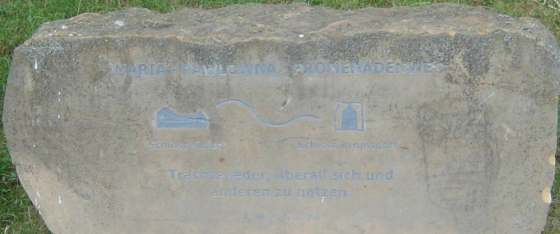
Der „Goetheweg“ oder „Maria-Pawlowna-Promenaden-Weg“ von Tiefurt nach Kromsdorf
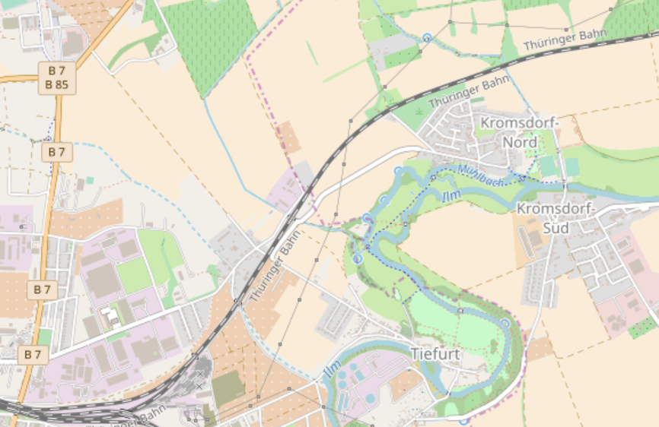
Schloss Kromsdorf liegt nördlich von Tiefurt im Ilm-Bereich.

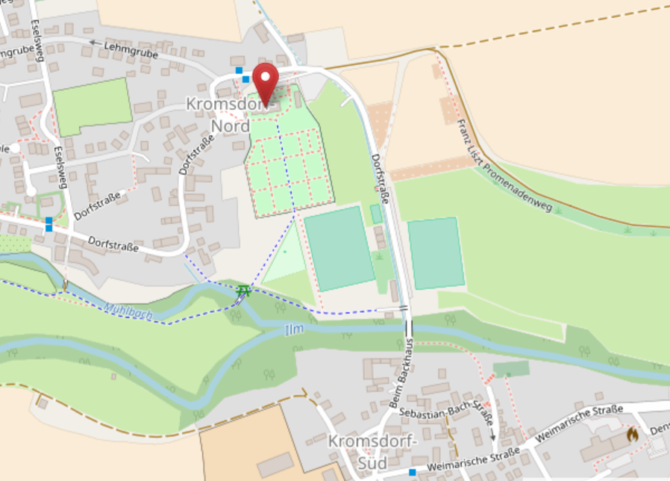
Die Schlossanlage östlich von Kromsdorf-Nord, etwas vom Ilmufer abgerückt.

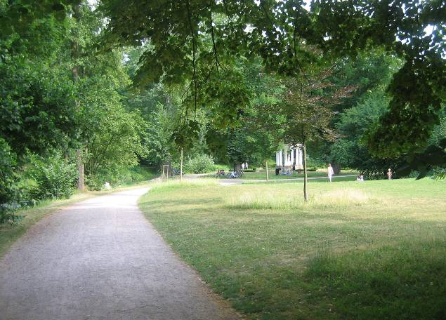
Dieser „Maria-Pawlowna-Promenaden-Weg“ beginnt unterhalb von Tiefurt und führt an
der Ilm entlang (Blick zurück nach Tiefurt)

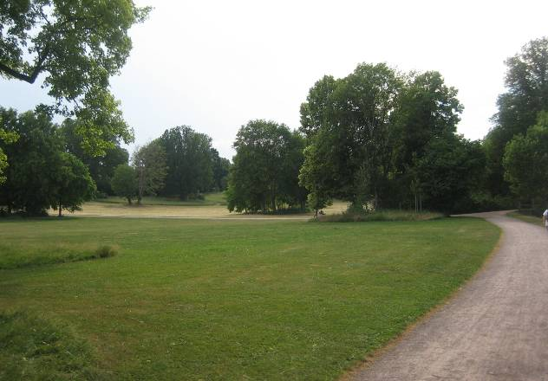
Er führt durch die parkähnlich gestalteten Ilm-Auen (Blick Richtung Kromsdorf)

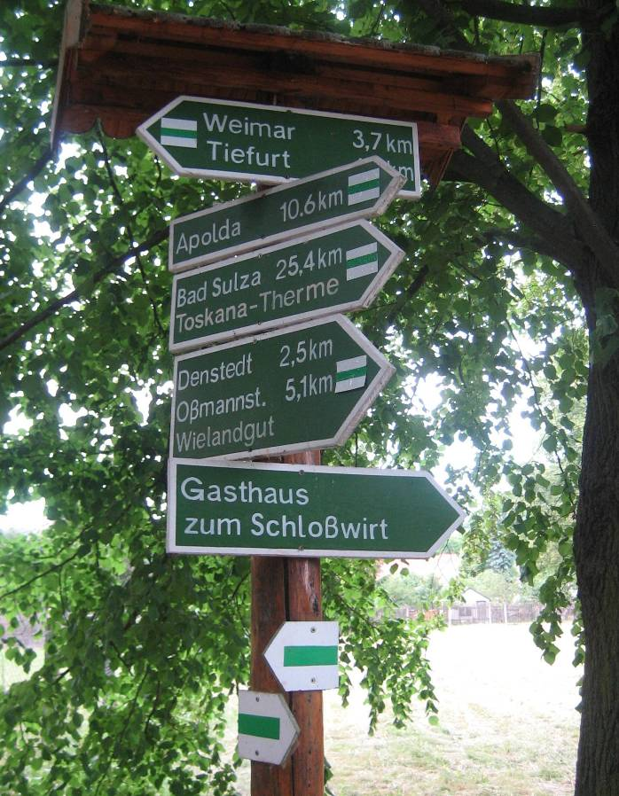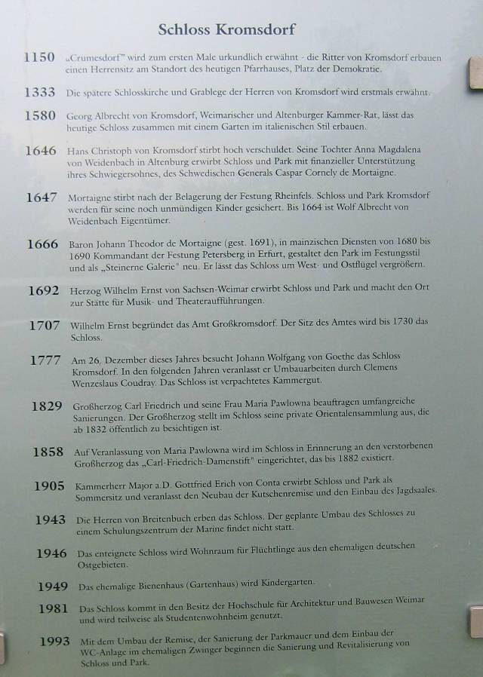

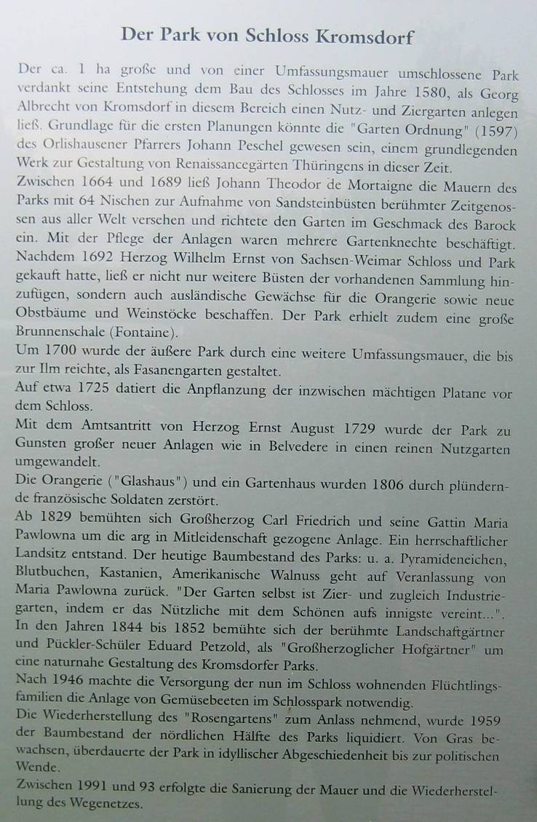

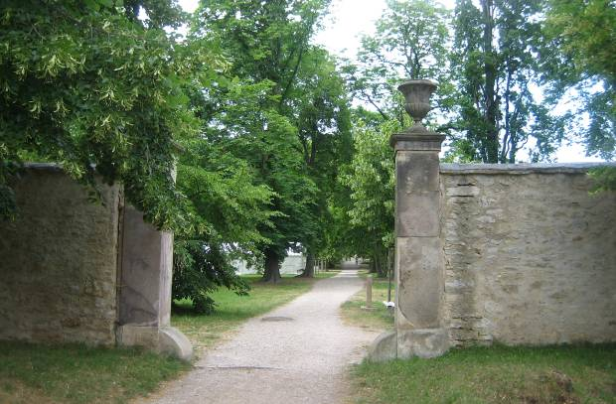
Von den Ilm-Auen kommend erreicht man das Eingangstor zu Schlossgarten und Schloss.
Auf der Innenseite der Schlossmauer befinden sich die 64 Nischen mit den Plastiken.

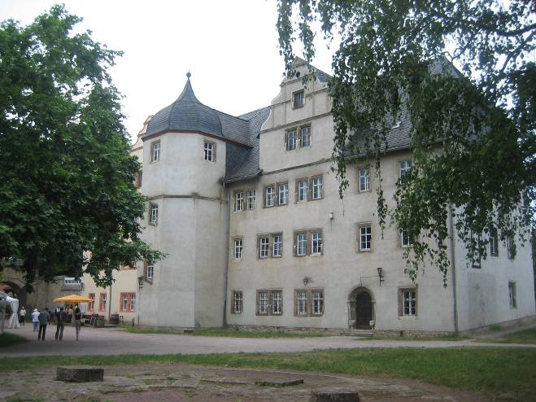
Das Schloss vom Schlossgarten aus gesehen. Nachfolgend einige Blicke von verschiedenen Seiten.
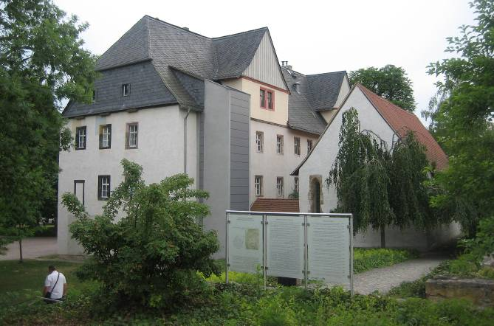

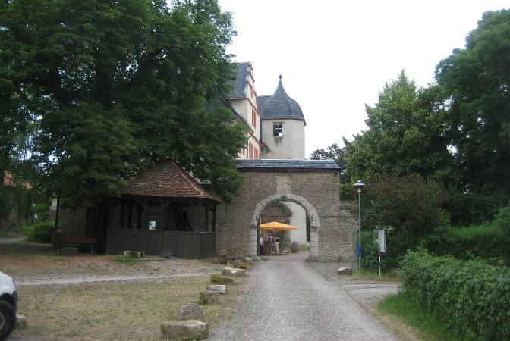

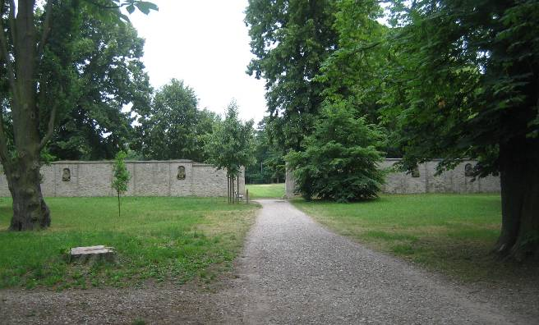
Die Schlossmauer mit den Nischen und Plastiken,…

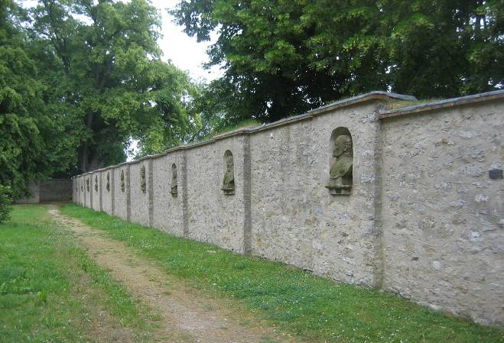
… eine vermutlich sehr seltene Gestaltung bei mitteleuropäischen Schlossanlagen.

(Verfasst von Helmut Wurm, Betzdorf, im August 2018)

